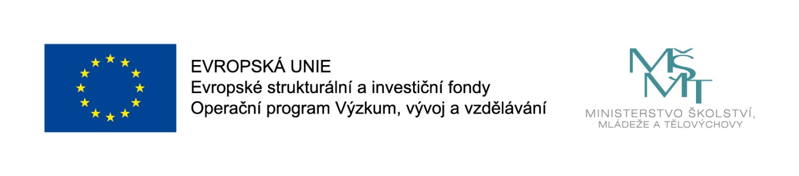
PŘÍPRAVA NA BUDOUCNOST

Naše základní škola realizuje projekt s názvem Příprava na budoucnost, registrační číslo: CZ.02.3.X/0.0/0.0/20_080/0017610 podpořený z výzvy MŠMT Podpora škol formou projektů zjednodušeného vykazování – Šablony III.
Doba realizace projektu je od 1. 9. 2020 do 31. 8. 2022.
Projekt je zaměřen na:

- kluby pro žáky ZŠ

- doučování žáků ZŠ ohrožených školních neúspěchem

- projektové dny ve výuce

Hlavními cíli projektu jsou sociální integrace dětí a žáků včetně začleňování romských dětí do vzdělávání a zvýšení kvality vzdělávání a odborné přípravy včetně posílení její relevance pro trh práce.

Tento projekt je spolufinancován EU.

